В рамках мероприятия, посвященному Дню Героев Отечества в МКОУ «Ильменская СОШ» с 3 по 7 декабря были проведены классные часы, уроки мужества «Памяти павших будьте достойны», диспут старшеклассников «Служить Отечеству суждено тебе и мне». 5 декабря был показан художественный фильм «Сталинград». С 8 по 12 декабря в школе были организованы: выставка рисунков, плакатов ко Дню Героев Отечества и книжная выставка в библиотеке «Герои Отечества».
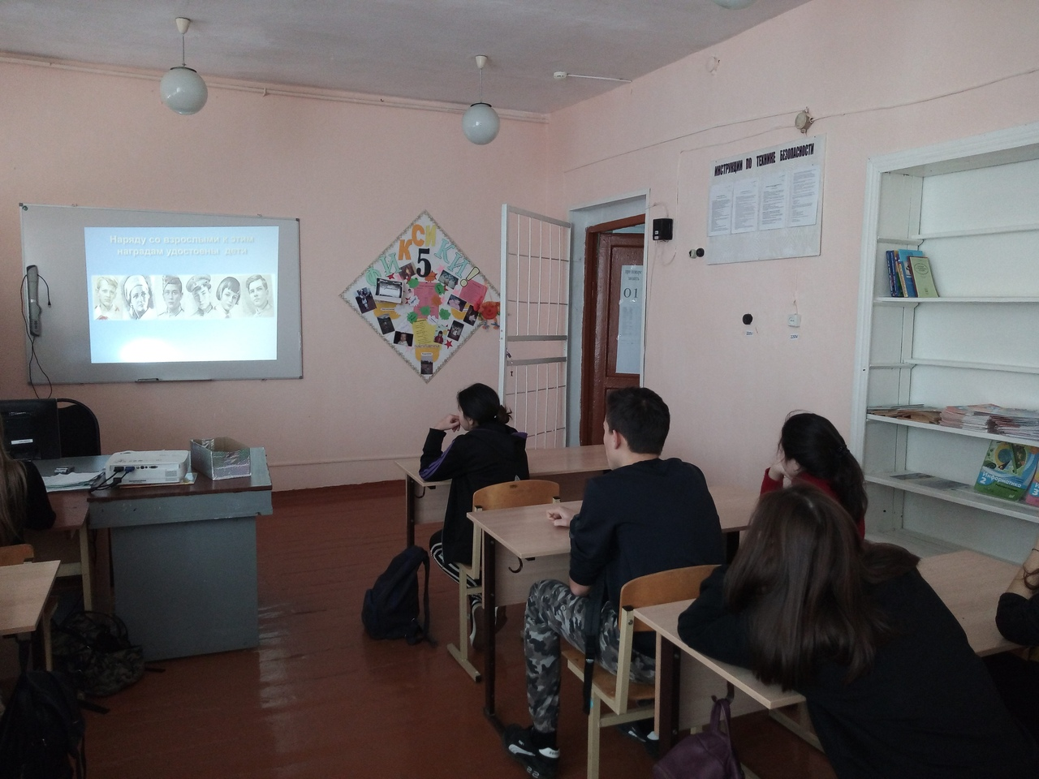
Классный час «Памяти павших будьте достойны».
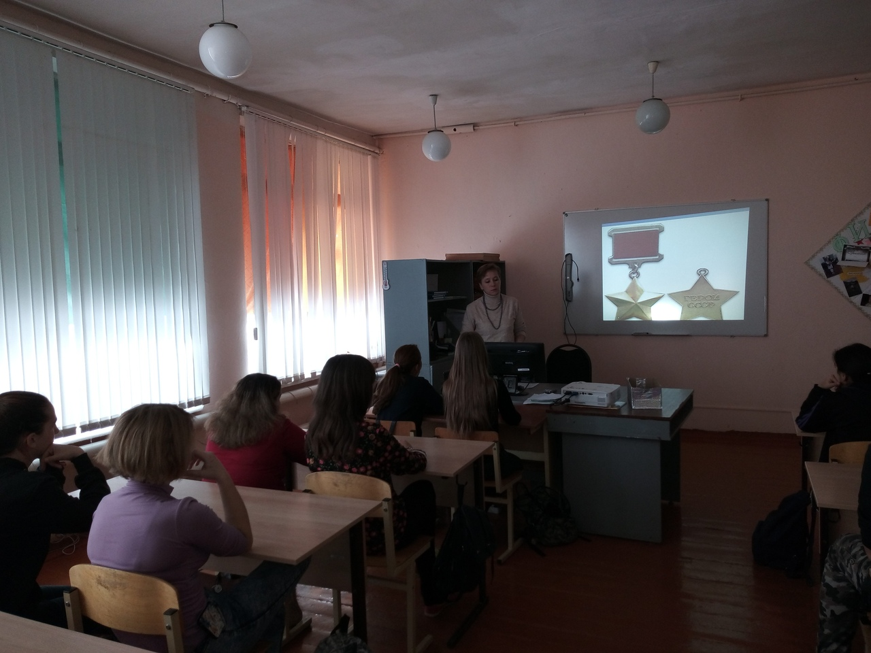
Классный час «Памяти павших будьте достойны».
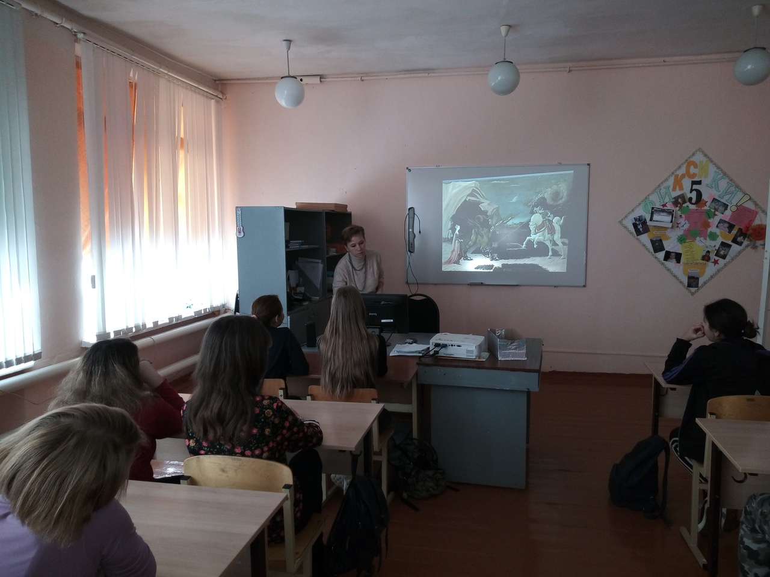
Классный час «Памяти павших будьте достойны».
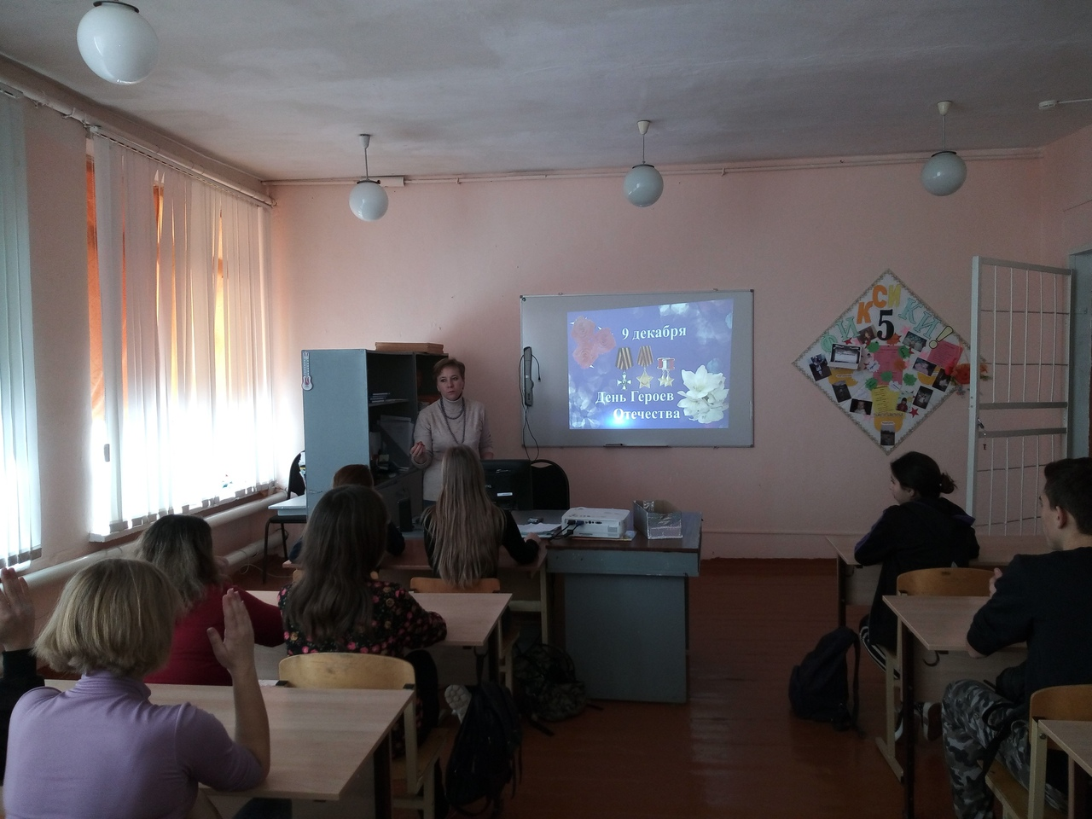Класcый час «Памяти павших будьте достойны».
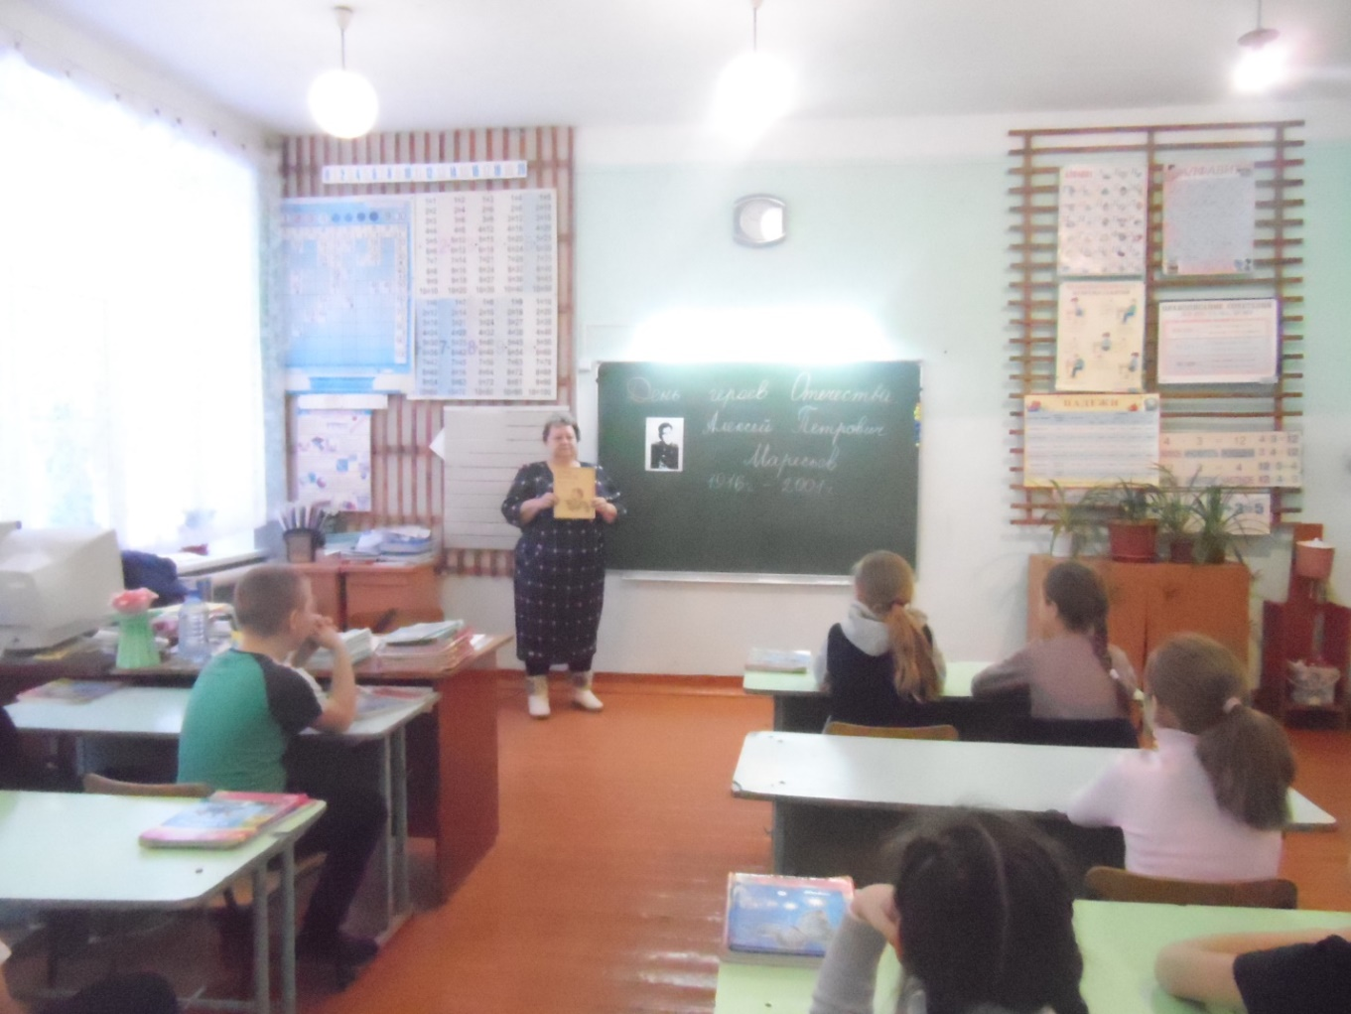
Классный час «Памяти павших будьте достойны».
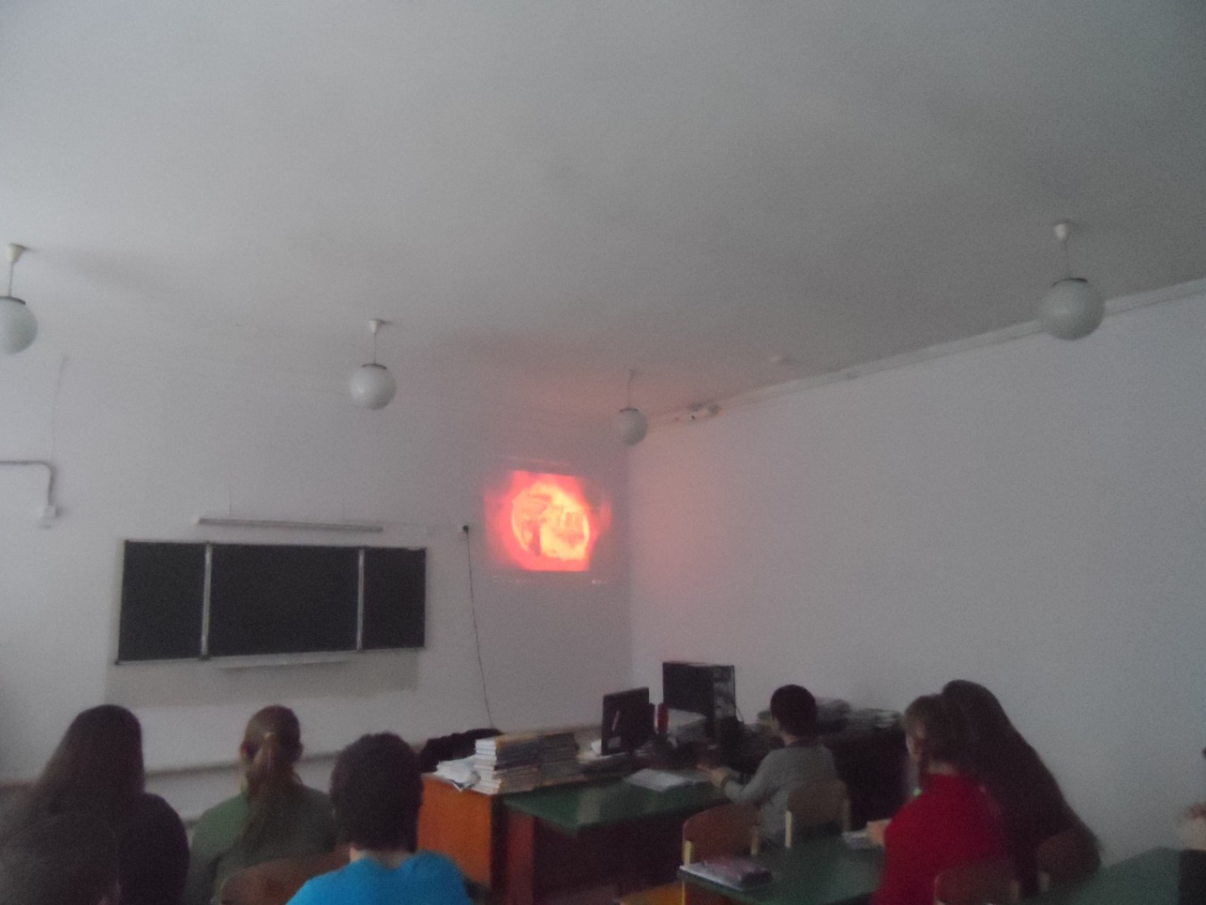
Художественный фильм «Сталинград»
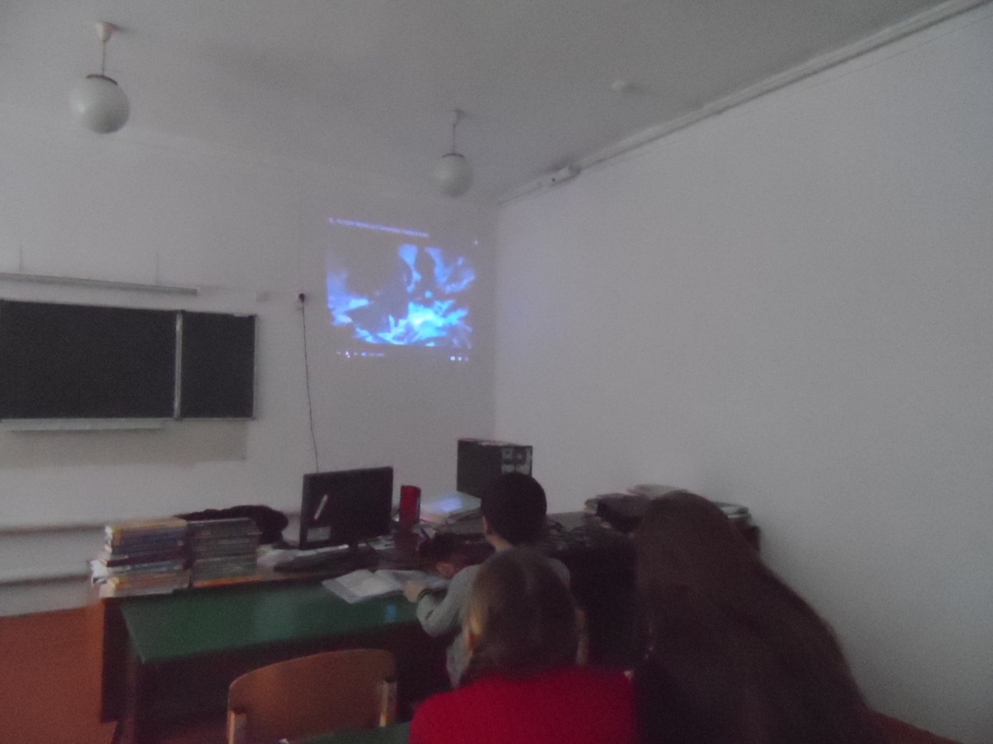
Художественный фильм «Сталинград»

